**Вариант 1**

**Обществознание. 11 класс**

**Рабочий лист**

**(45 минут)**

**Советский атомный проект в социальном измерении**

*(задания можно использовать в ходе итогового повторения)*

***1.*** *Задание к экспозиционной зоне 1.2. «Атом как предчувствие».*

*Найдите в экспозиционной зоне «Атом как предчувствие» информацию о И. В. Курчатове, проанализируйте её, обратив особое внимание на учёное звание И. В. Курчатова в разные годы.*

Иллюстрацией какого социального процесса может служить данная информация? Запишите термин, которым в социологии называется этот процесс, указав его тип.

________________________________________________________________________________________________________________________________________

Какой фактор (механизм) сыграл в этом процессе решающую роль? Как он называется в социологии?

____________________________________________________________________________________________________________________________________________________________________________________________________________

***Ответ:*** Процесс – вертикальная восходящая социальная мобильность (в 1936 г. учёное звание профессора, а в 1943 г. – академик АН СССР; от руководителя отдела ядерной физики в Ленинградском физико-техническом институте до научного руководителя атомного проекта). Образование – социальный лифт (фактор).

***2.*** *Задание к экспозиционной зоне 1.3. «Рождение атомной отрасли».*

*Проанализируйте материалы экспозиции «Рождение атомной отрасли» и выполните задание.*

*Опираясь на знания в области международного гуманитарного права, выберите верные суждения о ядерном оружии, законности применения и угрозе применения ядерного оружия.*

1. Принципы и нормы международного гуманитарного права применимы в вопросах использования ядерного оружия.

2. Некоторые ядерные державы приняли стратегию «неприменения ядерного оружия первыми». Согласно этой стратегии, государство имеет право использовать ядерное оружие только в ответ на ядерное нападение со стороны противника.

3. Ядерное оружие применялось единственный раз – в 1945 г. С тех пор был принят ряд международных соглашений, ограничивавших разработку и распространение ядерного оружия.

4. Благодаря всевозможным мирным инициативам и усилиям многочисленных международных организаций, на сегодняшний день существует глобальный международный договор, запрещающий ядерным державам использовать своё ядерное оружие.

5. Применение ядерного оружия ограничено чётким международно-правовым запретом, и ядерные державы не допускают возможности его применения.

____________________________________________________________________

***Ответ:*** 123

***3.*** *Задание к экспозиционной зоне 1.5. «Роль советской разведки в атомном проекте СССР».*

*Проанализируйте материалы экспозиции «Роль советской разведки в атомном проекте СССР» и выполните задание.*

*Схематично представьте структуру деятельности и, опираясь на компоненты этой схемы, охарактеризуйте деятельность советских разведчиков (собирательный образ) в атомном проекте СССР.*

***Ответ:***

Учащиеся составляют схему структуры деятельности и, опираясь на неё, характеризуют деятельность советских разведчиков (собирательный образ).

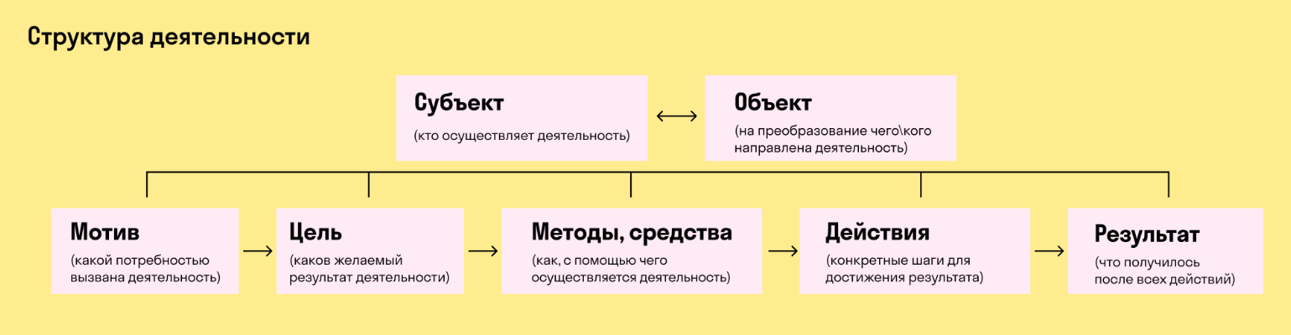

***4.*** *Задание к экспозиционной зоне 1.6. «Ядерный реактор Ф-1».*

*Проанализируйте материалы экспозиции «Ядерный реактор Ф-1» и ответьте на вопросы.*

Какая цель была поставлена перед учёными при сборке реактора Ф-1? Была ли она достигнута? Свой ответ аргументируйте с опорой на текст.

________________________________________________________________________________________________________________________________________________________________________________________________________________________________________________________________________________________________________________________________________________________________________________________________________________________

**Ответ:** Цель: впервые получить цепную реакцию деления атомных ядер, которой можно было бы управлять». Цель достигнута.

*Аргументы:*

Аргументы содержатся в тексте докладной записки Л. П. Берии, И. В. Курчатова и др. Сталину о пуске первого уран-графитового реактора Ф-1 от 28.12.1946 г. Авторы записки сообщают о получении в реакторе первой ядерной цепной реакции в СССР.

***5.*** *Задание к экспозиционной зоне 1.7. «Радиевый институт и первый плутоний».*

*Прочитайте в витрине автобиографию Виталия Хлопина и выполните задания.*

**А.** Выделите и запишите не менее трёх взаимосвязанных социальных ролей, которые выполнял Виталий Хлопин в рамках своей профессиональной деятельности.

____________________________________________________________________

**Ответ:** учёный профессионал-исследователь, член трудового коллектива, руководитель (администратор).

**Б.** Какие качества характеризуют Виталия Хлопина как личность? Укажите не менее пяти качеств.

________________________________________________________________________________________________________________________________________

**Ответ:** трудолюбие, организаторские способности, дисциплинированность, ответственность, целеустремлённость, требовательность и т. д.

**6. Итоговое задание.**

В чём состоит социальная ответственность учёных? Чем объясняется возрастание роли науки в современном обществе?

**________________________________________________________________________________________________________________________________________________________________________________________________________________________________________________________________________________________________________________________________________________________________________________________________________________________**

**Ответ:** Наука способна и вознести человека к новым вершинам, и погубить его. Социальная ответственность, активная позиция в защите человека и планеты – неотъемлемая часть этики науки. В XXI веке особенно значима социальная ответственность учёных, призванных предвидеть последствия практического использования достижений науки. Учёные могут раньше других и наиболее аргументированно противостоять возможным опасностям. Для этого в эпоху глобализма и растущей универсальности науки нужны совместные действия учёных мира.